BÀI TẬP 4.2: PHÂN TÍCH COOKIES TRÊN TRÌNH DUYỆT
Google Chrome và Microsoft Edge

1. Mục tiêu
- Phân tích cookies trên hai trình duyệt đã chọn ở Bài 4.1: Google Chrome và Microsoft Edge.
- Phân biệt first-party cookie và third-party cookie.
- Kiểm tra persistent cookie và session cookie thông qua Expires/Max-Age.
- Quan sát các thuộc tính bảo mật: Domain, Path, Secure, HttpOnly và SameSite.
- Thực hành xóa cookie không cần thiết theo website hoặc theo khoảng thời gian.
- Đánh giá tác động của việc xóa/chặn cookie đối với đăng nhập, chức năng website và quyền riêng tư.

2. Cơ sở lý thuyết

2.1. Cookie là gì?
Cookie là dữ liệu nhỏ do website tạo và lưu trên trình duyệt. Cookie thường được dùng để duy trì trạng thái đăng nhập, ghi nhớ tùy chọn, giỏ hàng và các thông tin phục vụ hoạt động của website. Chrome và Edge đều hỗ trợ xem, chặn và xóa cookie.

2.2. First-party và Third-party cookie
Loại | Khái niệm | Ví dụ
First-party | Do chính website đang truy cập tạo ra. | Đăng nhập, ngôn ngữ, giỏ hàng.
Third-party | Liên quan đến miền khác với website đang truy cập, thường qua nội dung nhúng. | Quảng cáo, phân tích, nội dung nhúng.
Third-party cookie không mặc nhiên là cookie độc hại, nhưng có thể liên quan đến theo dõi hoạt động giữa các website.

2.3. Persistent và Session cookie
Loại | Đặc điểm | Dấu hiệu phân tích
Persistent | Có thời hạn tồn tại cụ thể và có thể còn sau khi đóng trình duyệt. | Có Expires hoặc Max-Age.
Session | Thường tồn tại theo phiên duyệt web. | Thường không có Expires/Max-Age rõ ràng.

2.4. Thuộc tính quan trọng
Thuộc tính | Ý nghĩa
Name/Value | Tên và giá trị cookie; không chia sẻ công khai giá trị token.
Domain | Miền được phép nhận cookie.
Path | Đường dẫn mà cookie áp dụng.
Expires/Max-Age | Thời điểm hoặc thời gian tồn tại.
Secure | Cookie chỉ được gửi qua HTTPS.
HttpOnly | JavaScript phía trình duyệt không đọc được cookie bằng document.cookie.
SameSite | Kiểm soát việc gửi cookie trong ngữ cảnh cross-site; thường có Strict, Lax, None.

3. Phân tích Cookies trên Google Chrome

3.1. Xem danh sách cookie/site data
- Mở Chrome → dấu ba chấm → Settings.
- Chọn Privacy and security → Third-party cookies.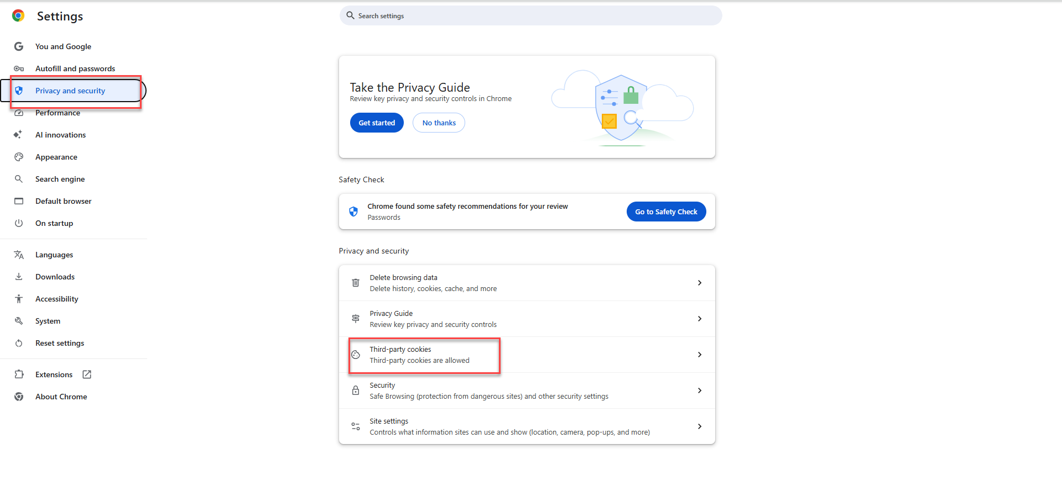
- Chọn See all site data and permissions.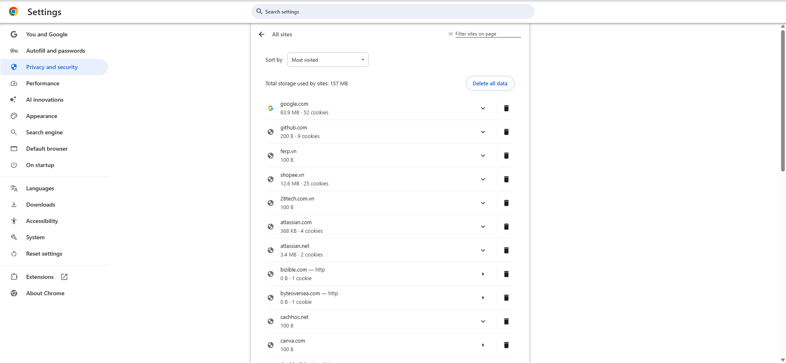
- Tìm tên miền website cần phân tích.

3.2. Phân tích chi tiết bằng Developer Tools
- Mở website cần kiểm tra.
- Nhấn F12 hoặc Ctrl + Shift + I.
- Chọn tab Application.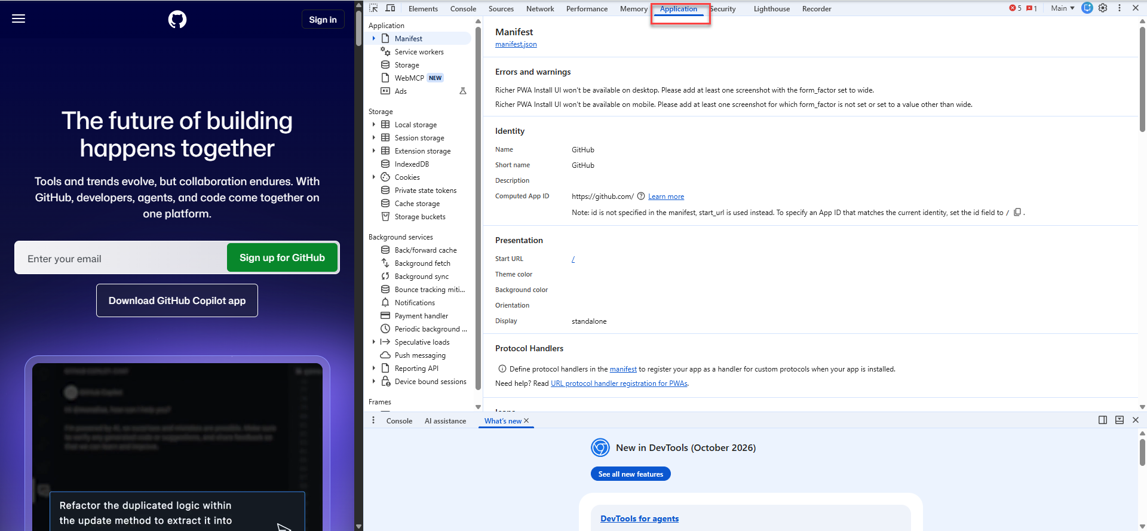
- Chọn Storage → Cookies → tên miền website.
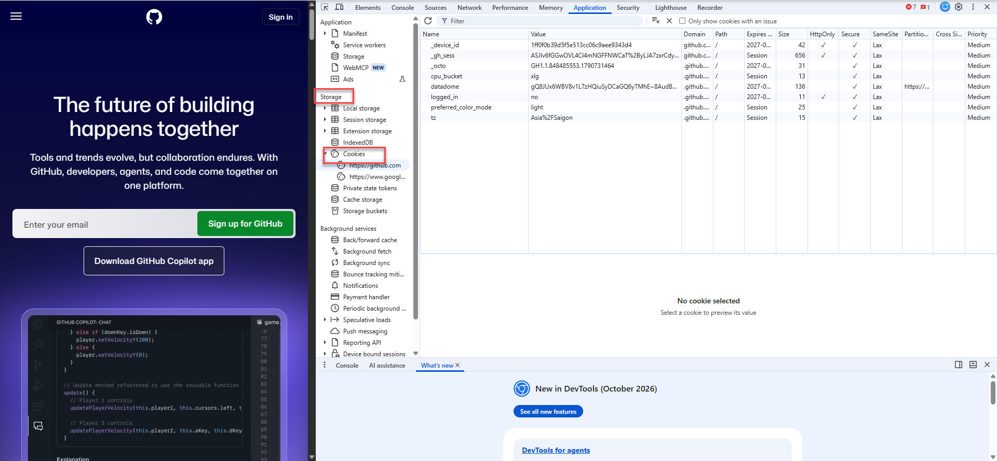
- Quan sát Name, Value, Domain, Path, Expires/Max-Age, Secure, HttpOnly và SameSite.

3.3. Kiểm tra Persistent/Session
Tập trung vào cột Expires/Max-Age. Cookie có thời hạn hoặc Max-Age là dấu hiệu của persistent cookie; cookie không có thời hạn rõ ràng và phụ thuộc vào phiên thường được xem là session cookie.
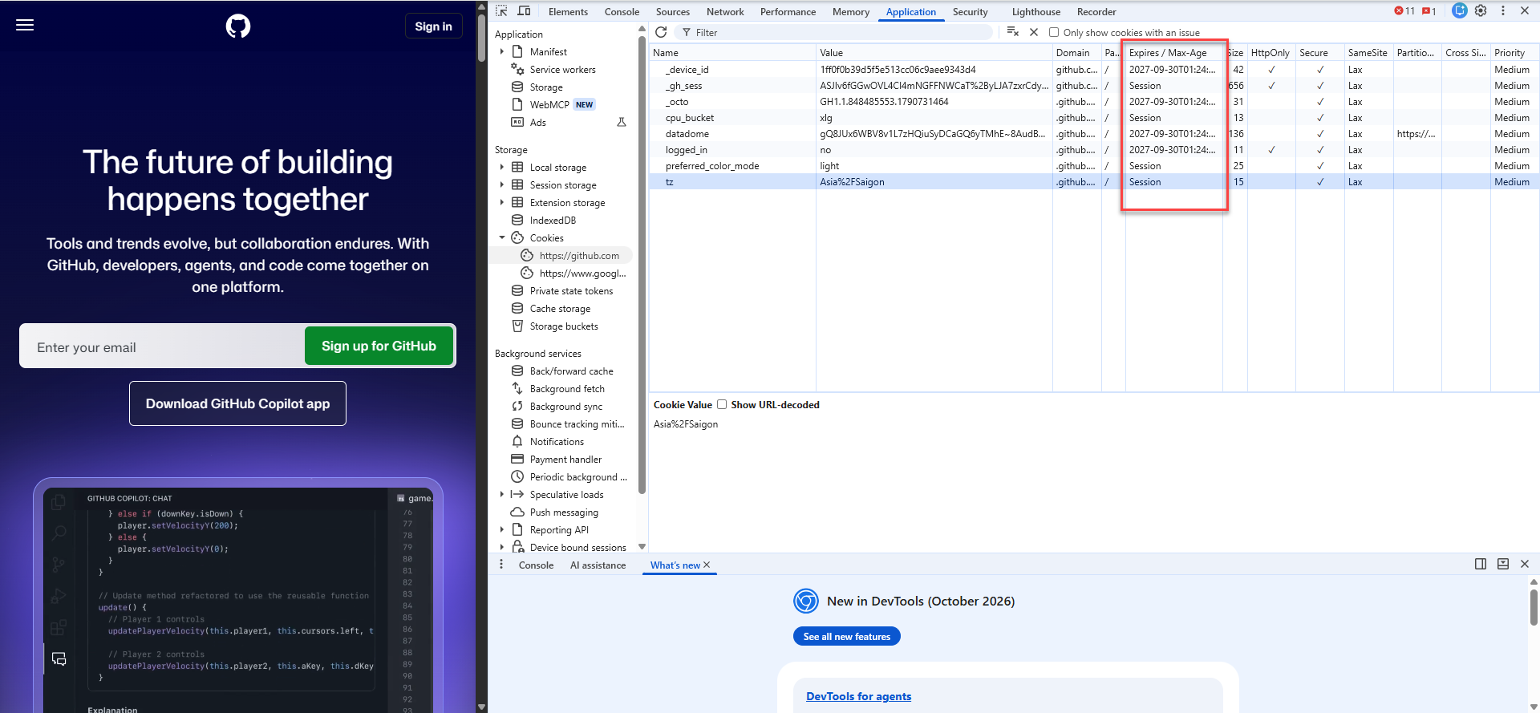

3.4. Kiểm tra Third-party cookie
- Vào Settings → Privacy and security → Third-party cookies.
- Kiểm tra chính sách cho phép/chặn third-party cookies.
- Trong DevTools, so sánh miền cookie với miền chính của website để phát hiện dữ liệu từ miền khác.
- Có thể thử chặn third-party cookies rồi tải lại trang để quan sát thay đổi.
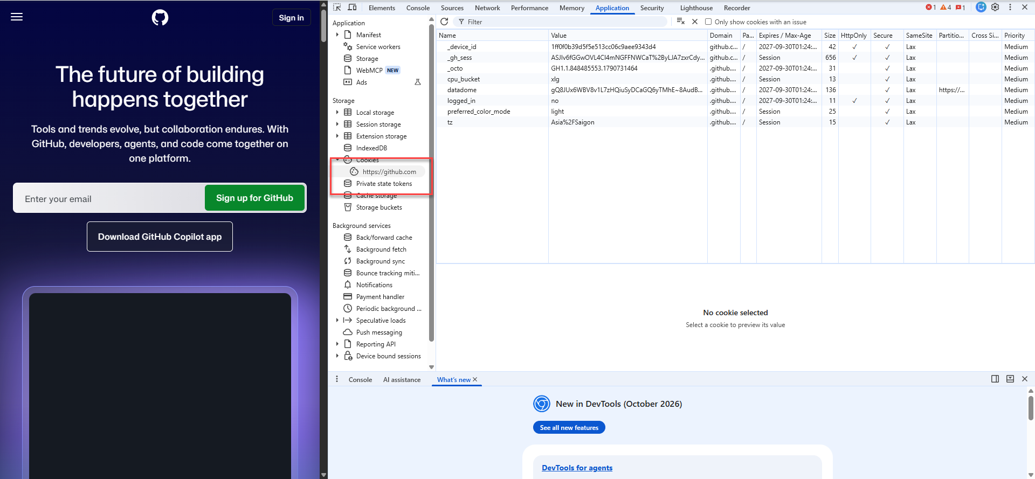
Chrome cho phép quản lý third-party cookies và tạo ngoại lệ theo website. Chặn third-party cookies có thể làm một số nội dung hoặc chức năng hoạt động khác đi.

3.5. Xóa cookie không cần thiết
- Settings → Privacy and security → Third-party cookies → See all site data and permissions.
- Tìm website cần xóa và chọn Delete.
- Hoặc chọn Delete browsing data, chọn Time range, đánh dấu Cookies and other site data rồi Delete data.
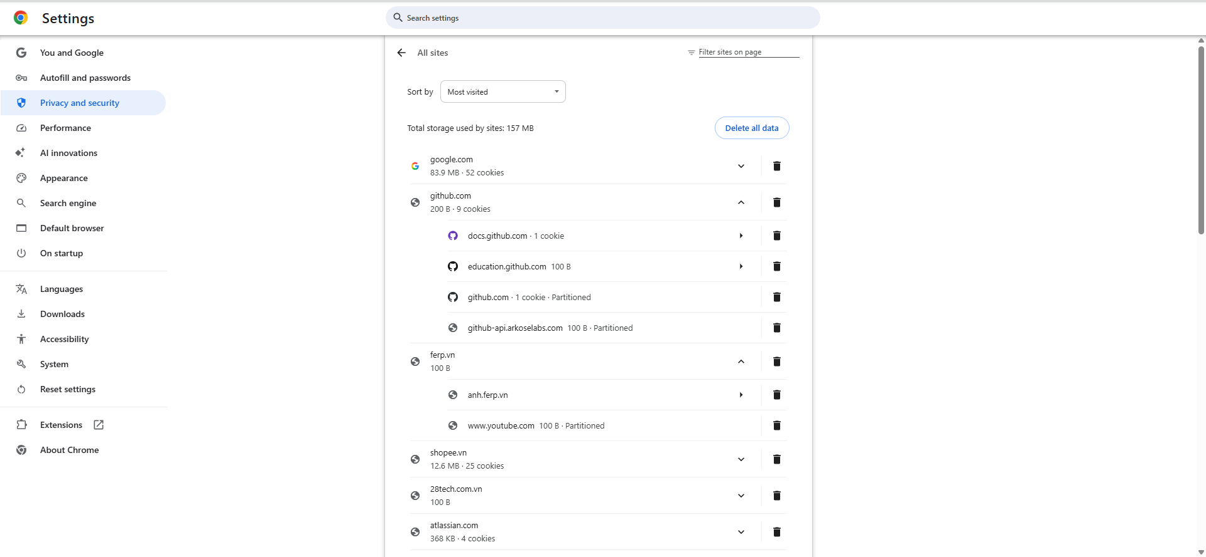

4. Phân tích Cookies trên Microsoft Edge

4.1. Xem danh sách cookie/site data
- Mở Edge → dấu ba chấm → Settings.
- Chọn Privacy, search, and services.
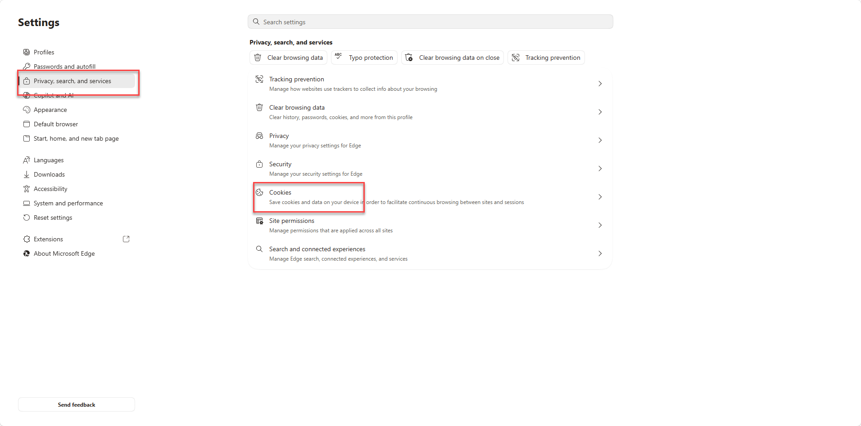
- Chọn Cookies → See all cookies and site data.
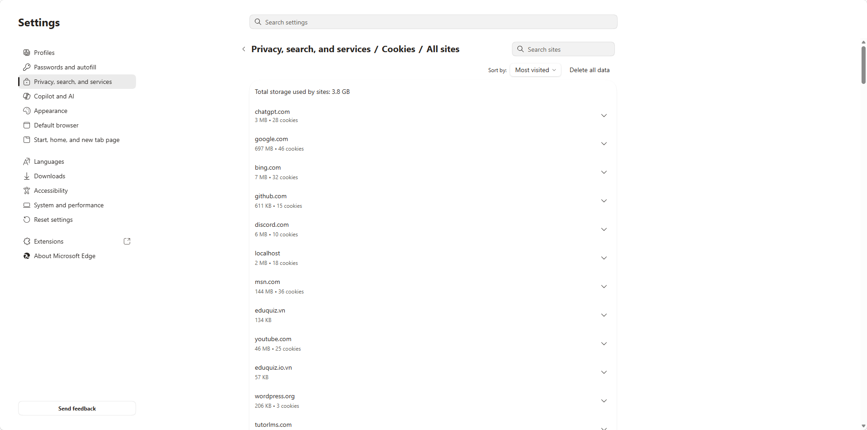
- Tìm website cần phân tích.

4.2. Phân tích chi tiết bằng Developer Tools
- Mở website cần kiểm tra.
- Nhấn F12 hoặc Ctrl + Shift + I.
- Chọn Application.
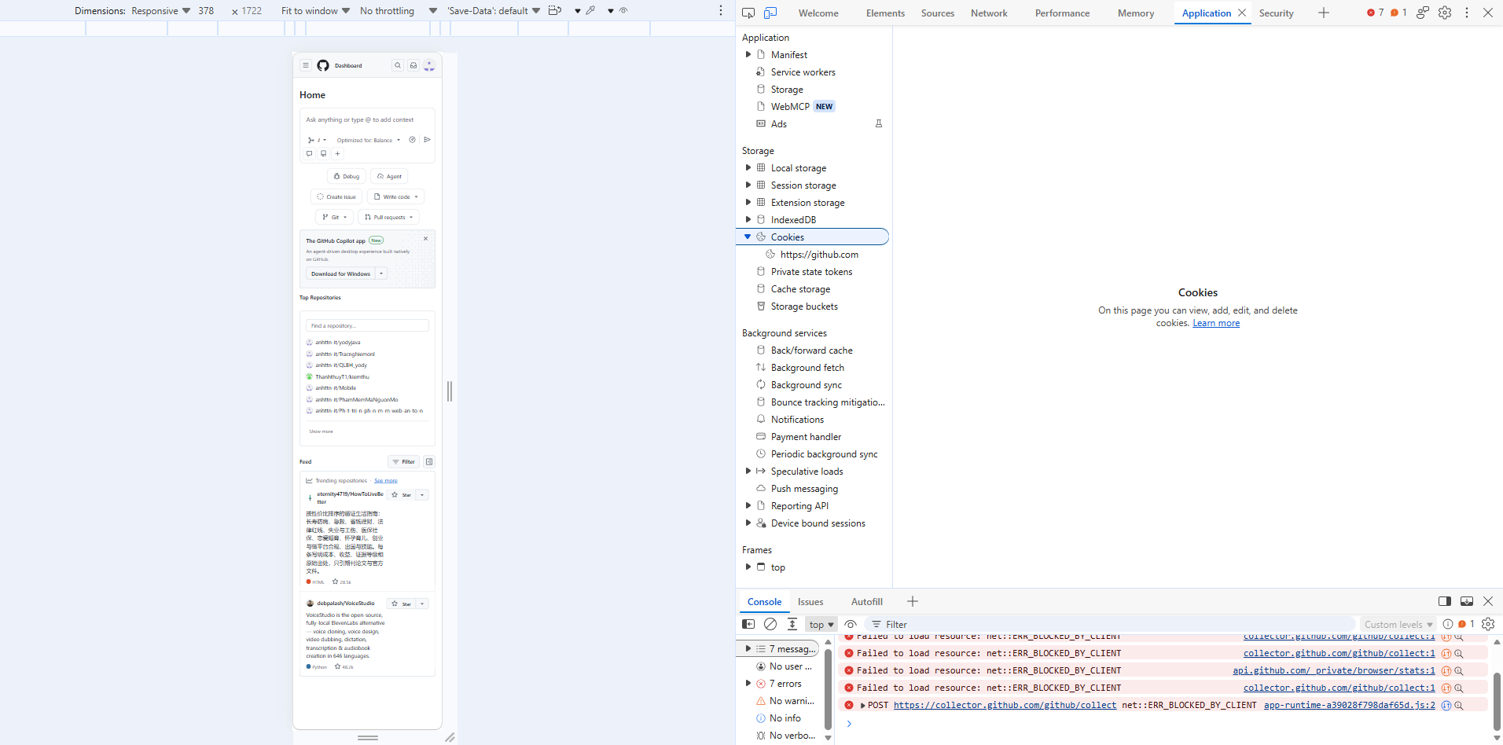
- Chọn Storage → Cookies → tên miền website.
- Quan sát Name, Value, Domain, Path, Expires/Max-Age, Secure, HttpOnly và SameSite.

4.3. Kiểm tra Persistent/Session
Kiểm tra Expires/Max-Age tương tự Chrome. Có thời hạn/Max-Age thường là persistent; không có thời hạn rõ ràng và gắn với phiên thường là session.
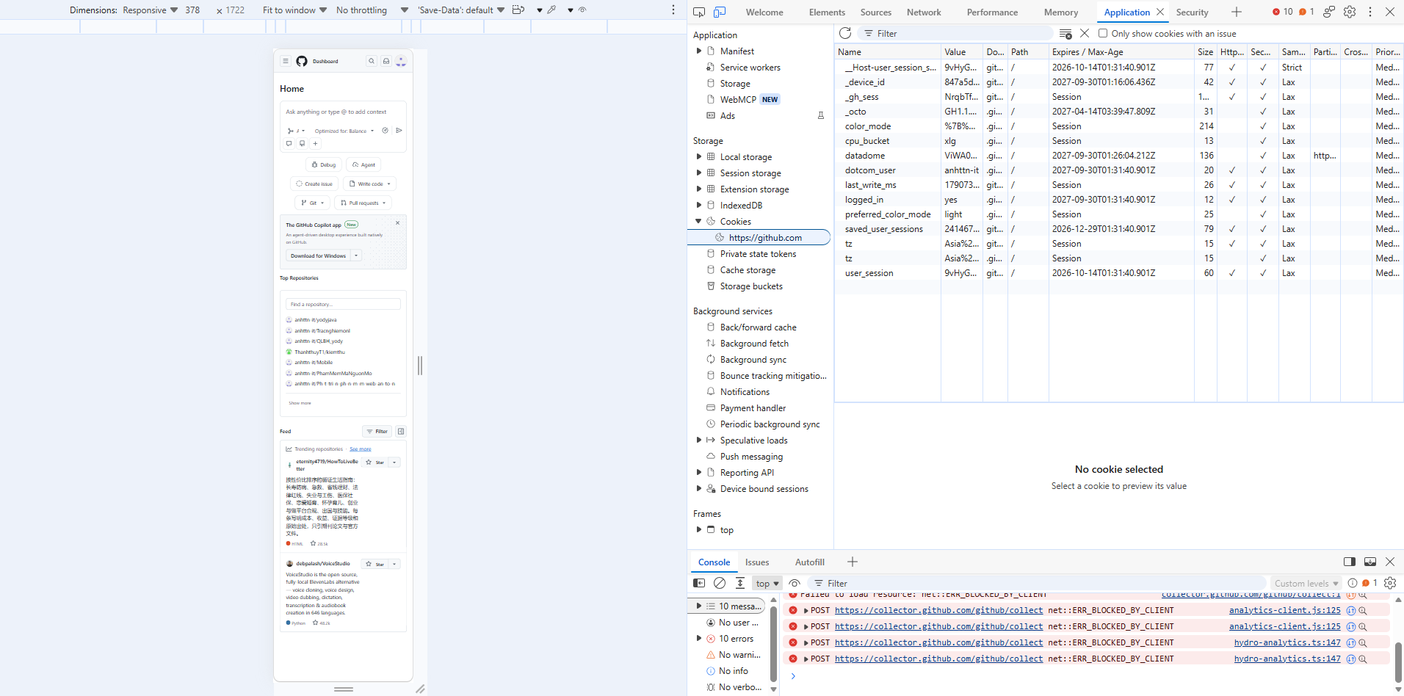

4.4. Kiểm tra Third-party cookie
- Vào Settings → Privacy, search, and services → Cookies.
- Kiểm tra tùy chọn Block third-party cookies.
- Có thể bật tùy chọn trong môi trường thực hành để quan sát tác động.
- Tải lại website và ghi nhận nội dung/chức năng thay đổi.
Microsoft Edge cảnh báo rằng chặn third-party cookies có thể khiến một số trang hiển thị hoặc hoạt động không chính xác.

4.5. Xóa cookie không cần thiết
- Settings → Privacy, search, and services → Cookies → See all cookies and site data.
- Tìm website, mở dữ liệu của website và chọn Delete.
- Hoặc vào Clear browsing data → Choose what to clear → chọn Time range → Cookies and other site data → Clear now.
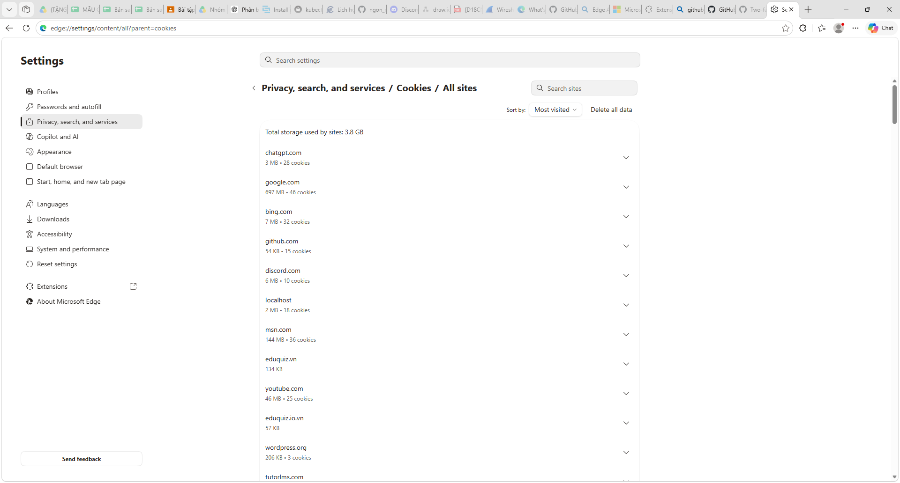

5. Đánh giá bảo mật
Quan sát | Tác động | Biện pháp
Nhiều third-party cookies | Có thể tăng khả năng theo dõi giữa các website. | Cân nhắc chặn third-party cookies.
Cookie tồn tại dài | Dữ liệu lưu trên thiết bị lâu hơn. | Xóa cookie không cần thiết.
Cookie xác thực/phiên | Xóa có thể làm mất đăng nhập. | Không chia sẻ giá trị cookie/token.
Cookie HTTPS thiếu Secure | Có thể làm tăng rủi ro trong một số tình huống. | Website nên dùng Secure cho cookie phù hợp.
Cookie xác thực thiếu HttpOnly | JavaScript có thể đọc cookie nếu cookie được thiết kế như vậy. | Cân nhắc HttpOnly cho cookie xác thực phù hợp.
Không sao chép hoặc đăng công khai giá trị cookie phiên, cookie xác thực hoặc token vì chúng có thể liên quan trực tiếp đến trạng thái đăng nhập.

6. So sánh Chrome và Edge
Tiêu chí | Chrome | Edge
Xem cookie/site data | Settings → Privacy and security → Third-party cookies → See all site data and permissions | Settings → Privacy, search, and services → Cookies → See all cookies and site data
Phân tích chi tiết | DevTools → Application → Cookies | DevTools → Application → Cookies
Third-party cookie | Có cài đặt và ngoại lệ theo website | Có tùy chọn Block third-party cookies
Xóa cookie cụ thể | Có | Có
Xóa theo thời gian | Có | Có

